 | 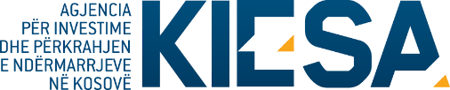
Republika e Kosovës
Republika Kosova - Republic of Kosovo

Qeveria - Vlada - Government
Ministria e Industrisë, Ndërmarrësisë dhe Tregtisë
Ministarstvo Industrije, Preduzetništva i Trgovine - Ministry of Industry, Entrepreneurship and Trade

Agjencia për Investime dhe Përkrahjen e Ndërmarrjeve në Kosovë
Kosovo Investment and Enterprise Support Agency
Agencija za Investicije i Podršku Preduzeča na Kosovu

DEKLARATË NËN BETIM

Unë, i poshtë nënshkruari, përfaqësues i subjektit aplikues në shprehjen publike për aplikim për pjesëmarrje në shtandin e Kosovës në panairin “ITB BERLIN” që mbahet në Berlin/Gjermani me datë 07-09.03.2023, vërtetoj se i përmbush kërkesat e përshtatshmërisë për pjesëmarrje në këtë thirrje.

Unë pranoj mundësinë e sanksionimeve penale dhe civile, gjobave dhe dënimeve, nëse unë për shkak të pakujdesisë dorëzoj çfarëdo dokumenti ose deklarata që përmban informata përmbajtësish të gabueshme ose mashtruese, gjithashtu deklaroj nuk kam pranuar mjete nga burimet tjera të financimit për të njëjtat aktivitete.

Identifikimi i Subjektit
Emri i subjektit:
Adresa e plotë:
Përfaqësuar nga:
Emri dhe mbiemri
Pozita
Nënshkrimi
Data

